**Login Page**

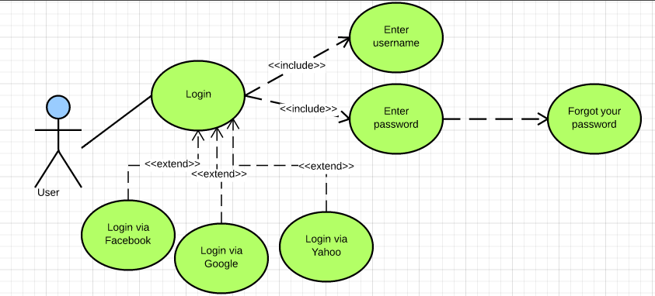

Корисникот при логирање има можност да бира дали ќе се најави со својот Facebook account, Google account или Yahoo account или пак со својот user name и password на веќе креиран account за најава на апликацијата. Доколку избере да се најави со веќе креираниот account најпрвин треба да внесе user name, потоа password и клика sign in. Доколку успешно ги има внесено, системот ќе го најави, во спротивно ќе му јави дека таков user name или password не постои. Исто така постои и опција доколку корисникот ја има заборавено лозинката(password) има можност да кликне на линикот Forgot you password и да си креира нова лозинка.